Ciclo Documental

Mirándonos… Pensándonos
Lunes 14/12/09 21:00 hs.
Sala de Conferencias (Planta Alta)
Facultad de Ciencias de la Alimentación
Avda. Monseñor Tavella 1450

ZEITGEIST (2007)
Director: PETER JOSEPH
Género: Documental

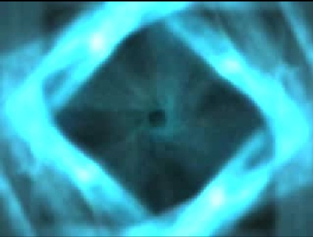
El documental se centra, con información histórica y moderna suprimida, en las actuales instituciones sociales dominantes, al tiempo que explora lo que puede esperar a la humanidad si las estructuras de poder en general persisten en sus patrones de egoísmo, corrupción y consolidación. El documental está estructurado en tres partes. La primera es una exposición del cristianismo como un mito, un híbrido astrológico-literario. La segunda parte, analizando los atentados del 11-S, expone el funcionamiento de la propaganda y adoctrinamiento mediático, logrando que los propios ciudadanos acepten ser más controlados por sus gobiernos pese a que eso suponga una reducción de sus libertades. La tercera sección habla sobre la política y economía global, enfocándose en el monopolio del dinero (junto a la especulación financiera) y el gasto militar.

ENTRADA LIBRE Y GRATUITA

